Giulia Seri
Affondo
a cura di Cluster 8, fineart printmaking tattoosupply
Giovedì 12 Febbraio 2020, alle ore 19, presso lo spazio Cluster 8 in via Dalmazio Birago a Lecce, inaugura Affondo la personale di Giulia Seri.

La parola scelta come titolo della mostra, “affondo”, può forse nel suo duplice significato
riassumere in qualche modo l’intento dell’artista: tentare un’aderenza tra il processo di
creazione e l’opera finale.
È infatti il processo di aggiunta e rimozione di materiali a risultare centrale nella lettura delle opere di Giulia Seri. Le sovrapposizioni di carte e inchiostri sulle tele così come l’utilizzo dissoluzioni materiche nel lavoro calcografico subiscono l’aggressione di punte, brunitoi e aghi, in un procedimento aggressivo e doloroso che tenta di focalizzare l’attenzione sul percorso stesso, che, pur senza obiettivo alcuno, è in grado di lasciare tracce intense.
Le superfici esterne nascondono sempre strati sottostanti, sembra dire l’artista, e ciò si
traduce in un invito a scavare, ad andare più a fondo, a cercare il nascosto durante il
cammino, trovandovi un senso forse fittizio ma indispensabile.
A costo, certo, di svelare la ferita profonda della nostra condizione di consapevolezza più o meno, volutamente rimossa dell’insensatezza del fine, nel creare, come nel vivere.
L’apertura dell’evento coincide con la chiusura della residenza dell’artista romana presso il laboratorio leccese, nel quale tira in stampa una matrice calcografica che completa l’edizione d’arte lavorata da principio presso la tipografia della fondazione e centro internazionale per lo studio della grafica d’arte Il Bisonte di Firenze. I testi e le immagini sono a cura dell’artista che numera e firma in 25 copie l’edizione Affondo. La stampa tipografica è a cura di Michela Mascarucci.
BIOGRAFIA
Giulia Seri nasce a Roma nel 1988.
Dopo la laurea magistrale in biologia e studi di pittura alla Art Students League di New York, ottiene nel 2017 la borsa di studio per il corso annuale di specializzazione in grafica d’arte presso la Fondazione Il Bisonte di Firenze dove ha continuato a collaborare negli anni successivi.
Ha partecipato a mostre personali e collettive di pittura ed incisione in Italia e all’estero ottenendo vari riconoscimenti: tra i più recenti la selezione al premio Jusùs Nunez presso la Fundaciòn CIEC di Betanzos ( Spagna ), la segnalazione della giuria alla Biennale di incisione Giuseppe Maestri, la selezione alla Biennale di incisione di Acqui Terme e alla finale del premio Fibrenus Carnello cArte ad arte ed alla Triennale europea di incisione contemporanea a Tolosa.
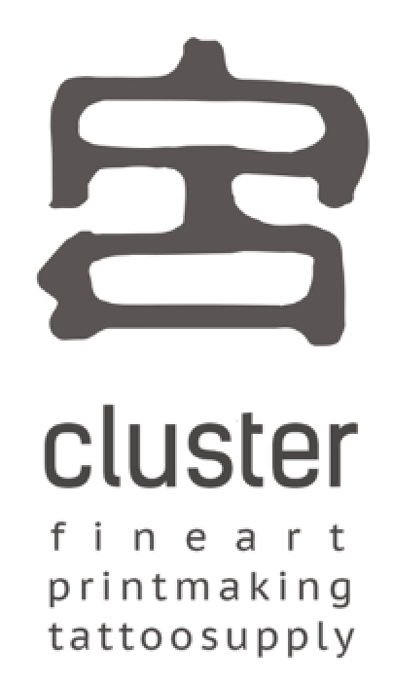
Giulia Seri
Affondo.
Opening 12.02.2020 h.19
Dal 12 al 22 marzo
Cluster 8, printmaking and fineart
via Dalmazio Birago 8, Lecce
Info: + 3311075443│spaziocluster@gmail.com

